BOLETÍN  Octubre 2015  Nº 195 I Año XviiI | Seguinos en
 |  | 

MIEMBROS

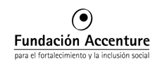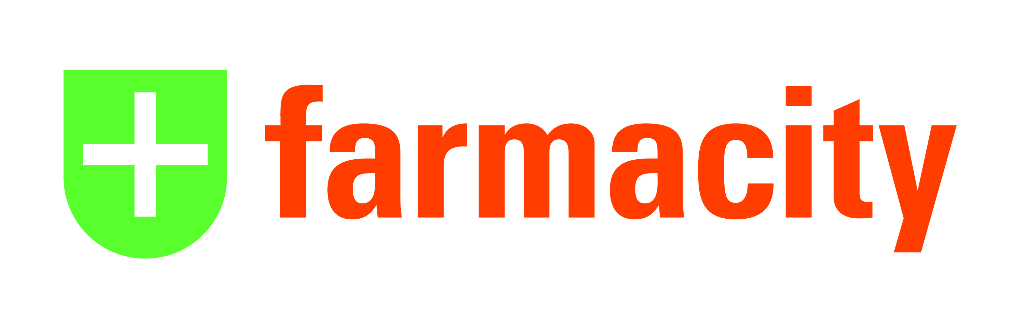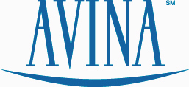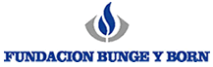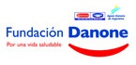
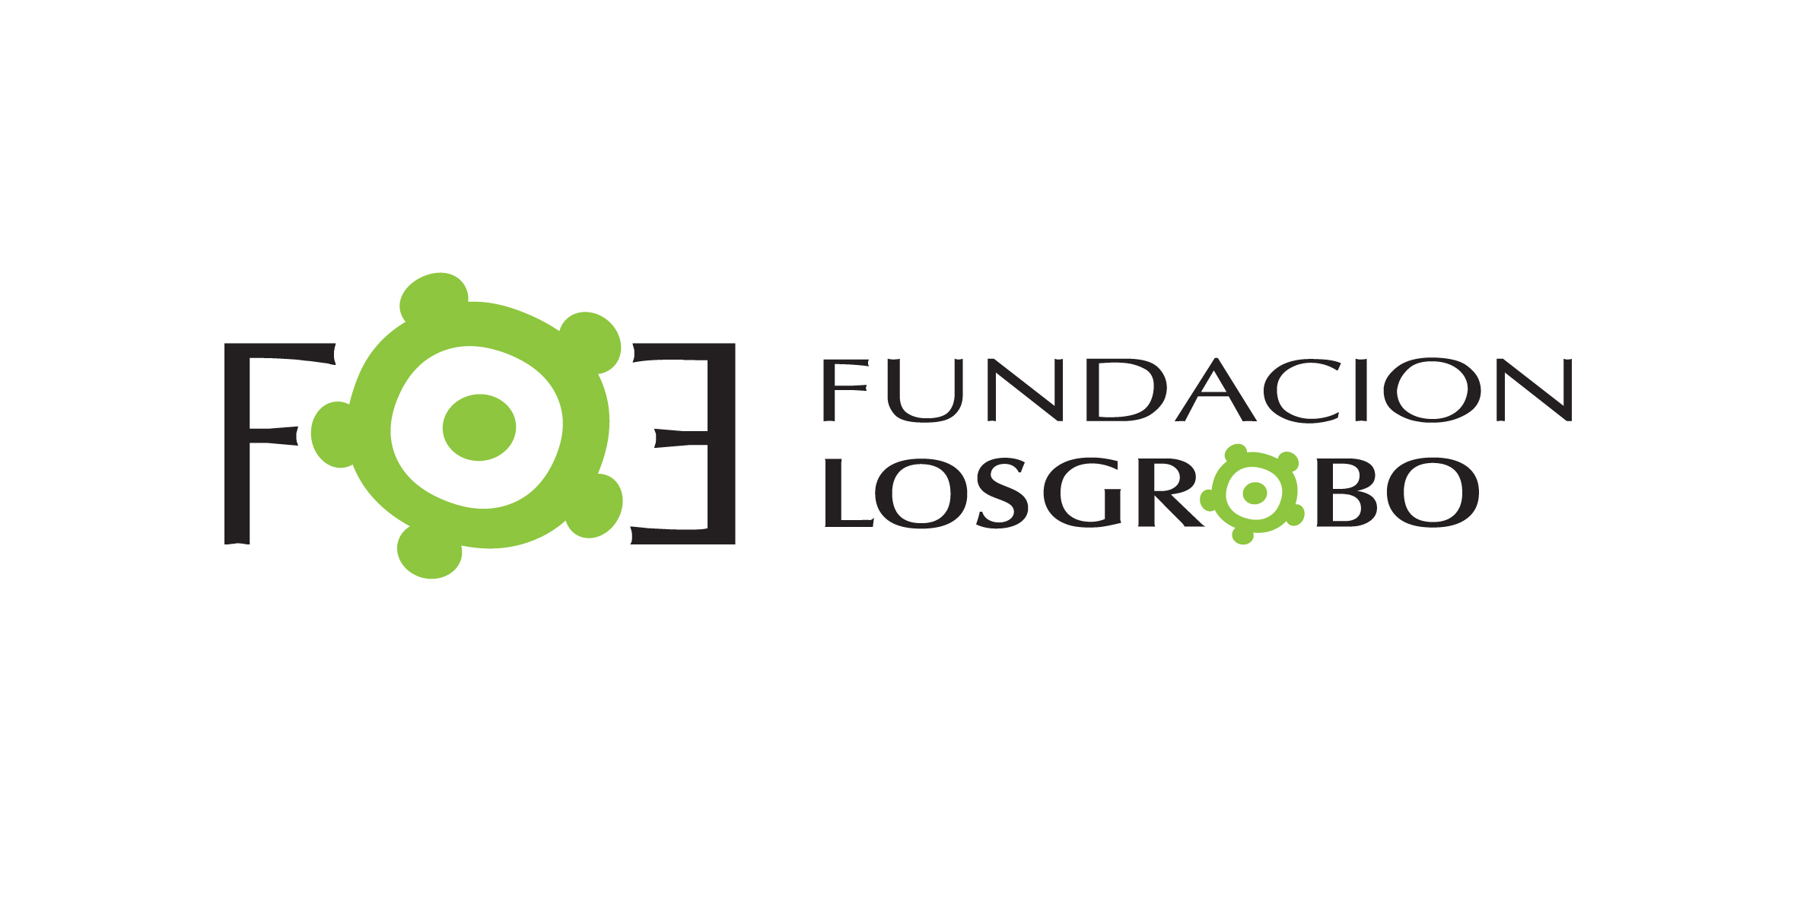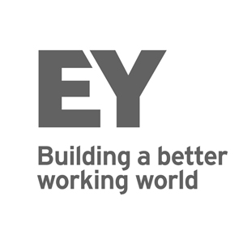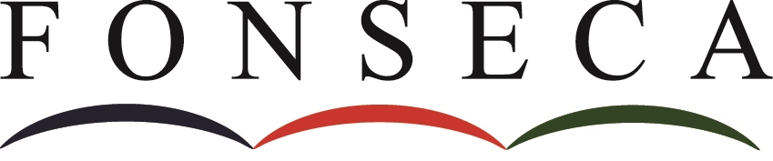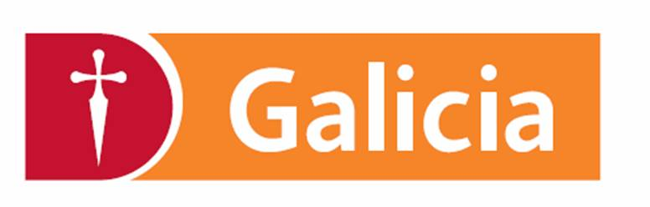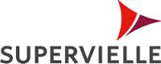
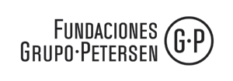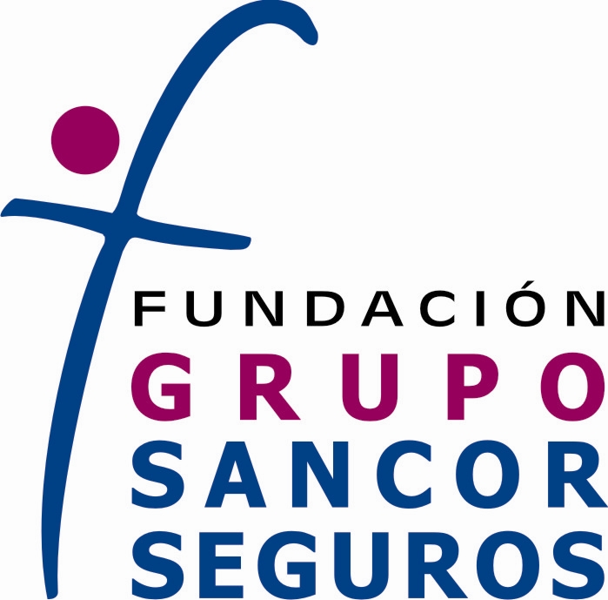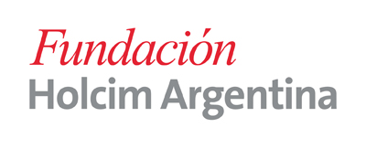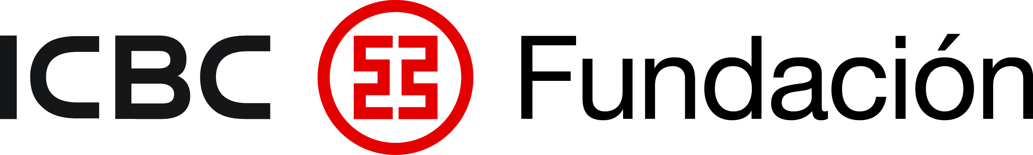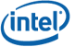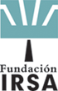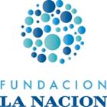
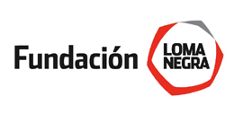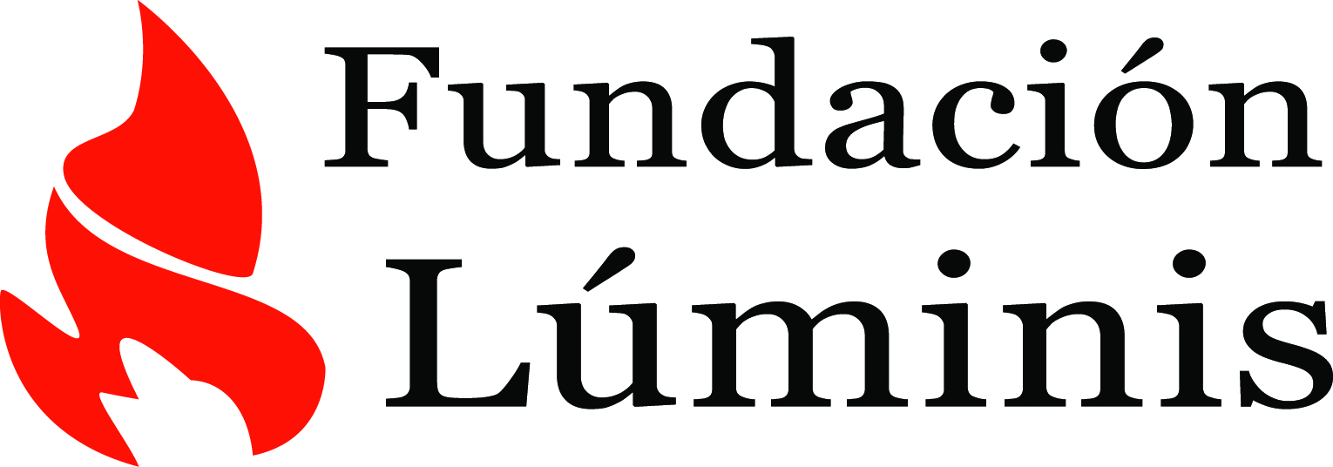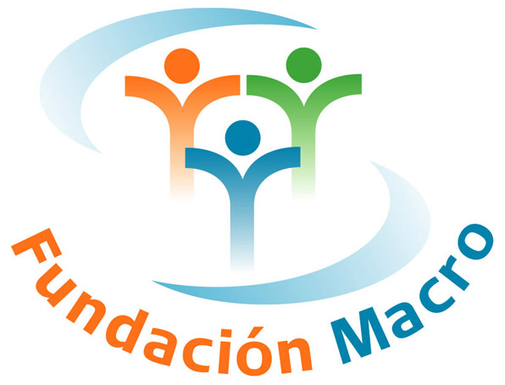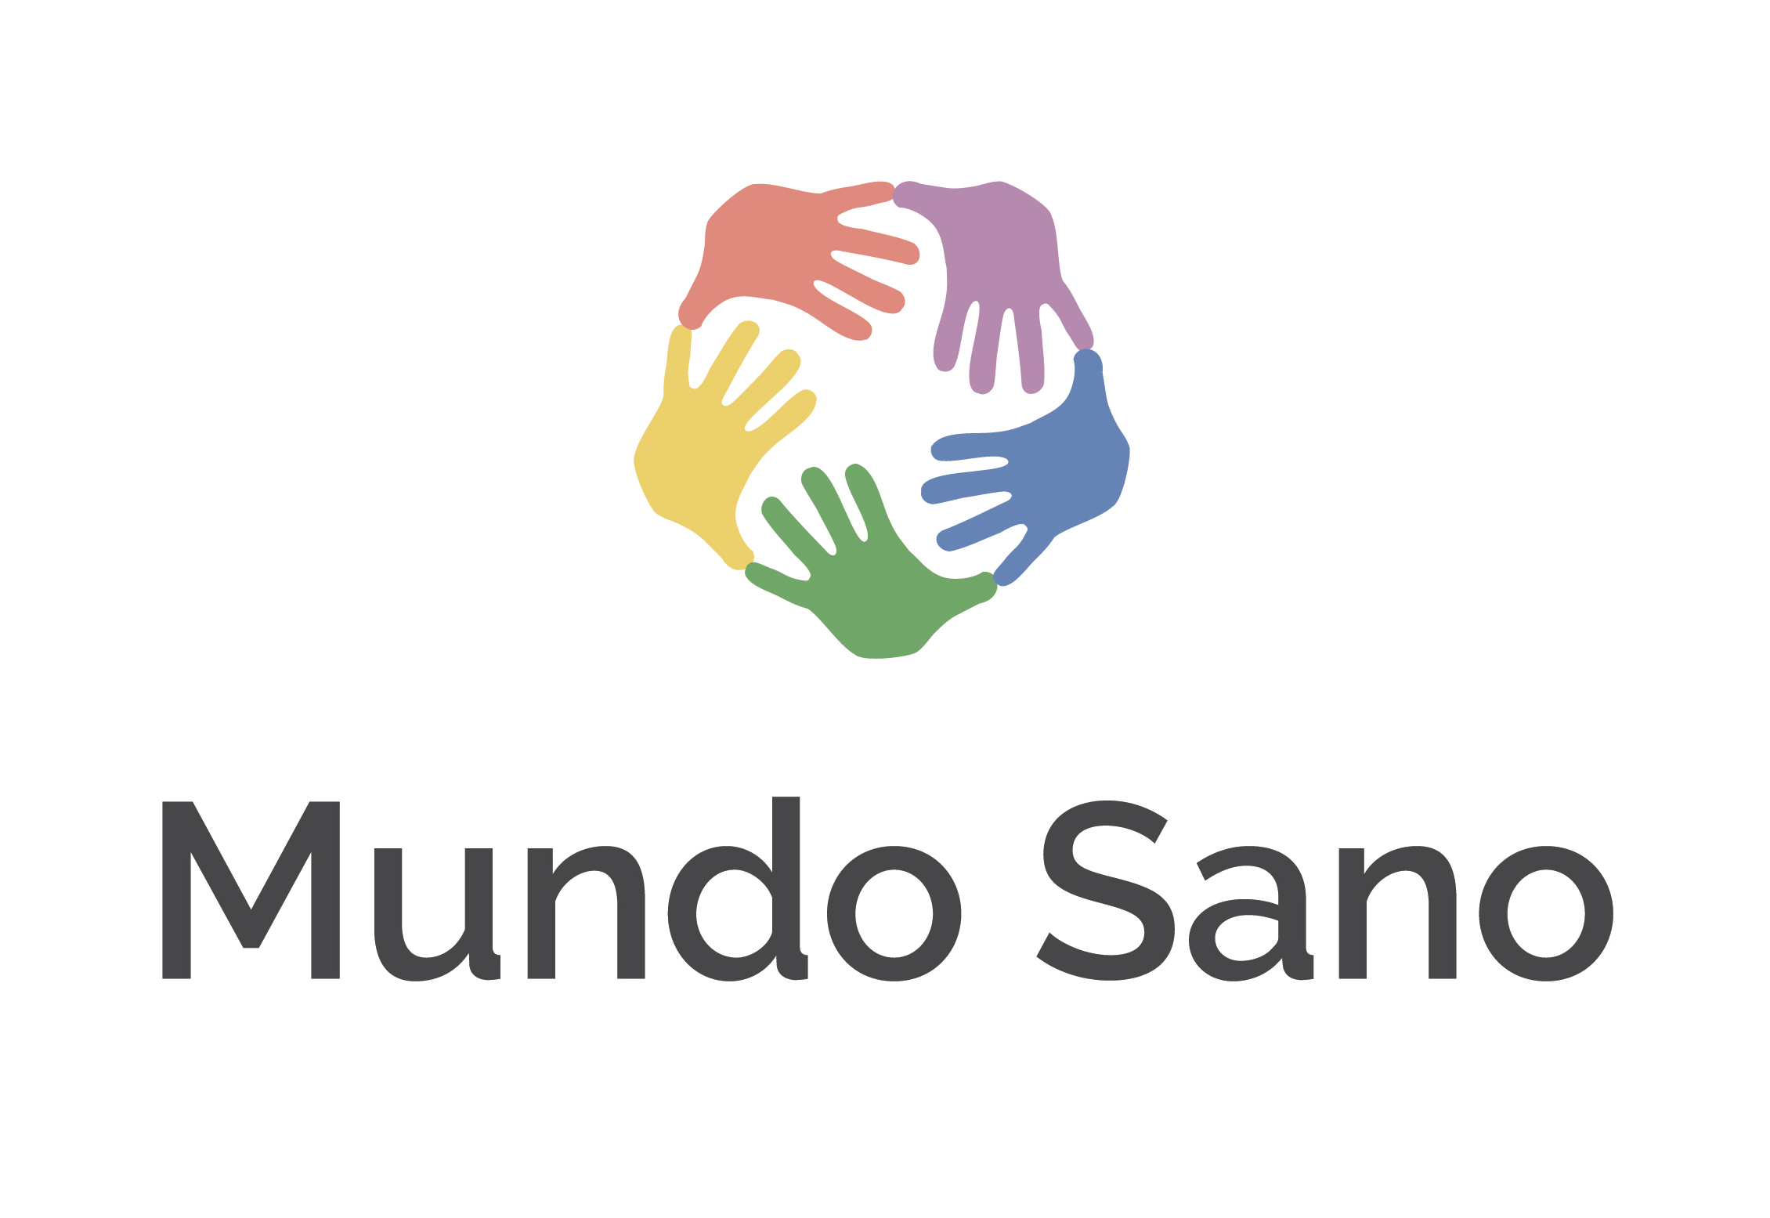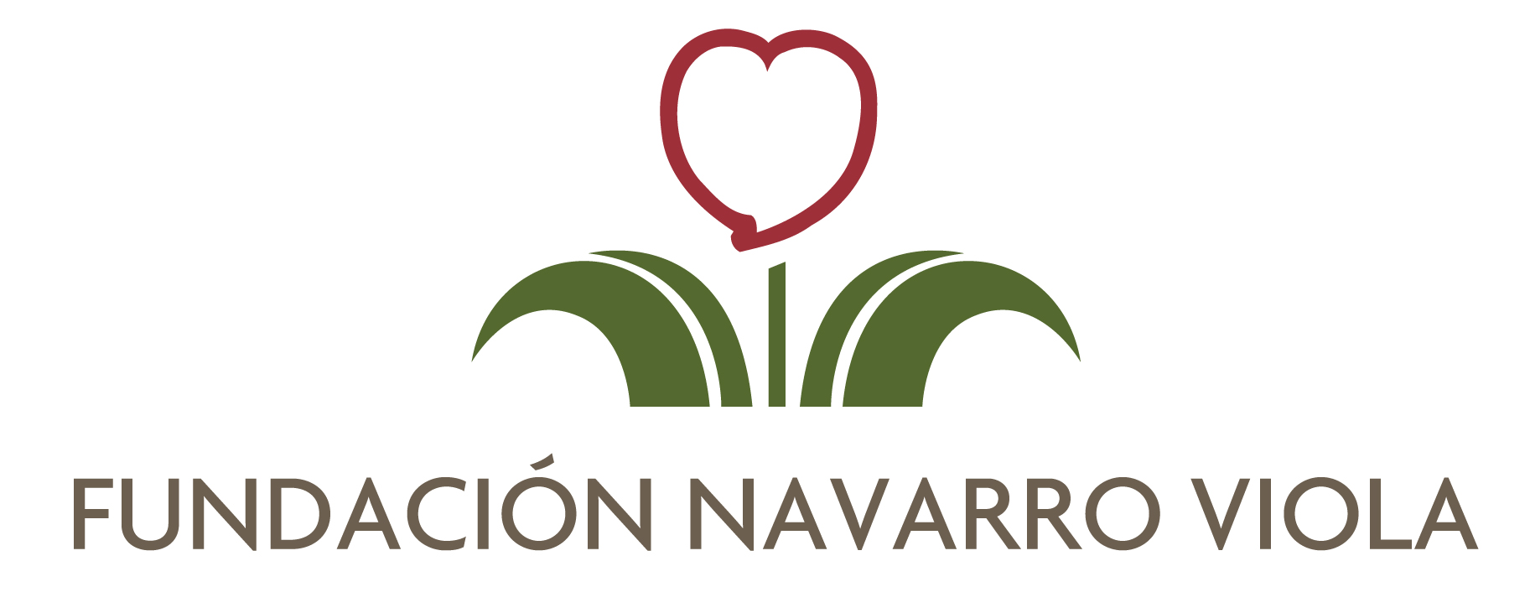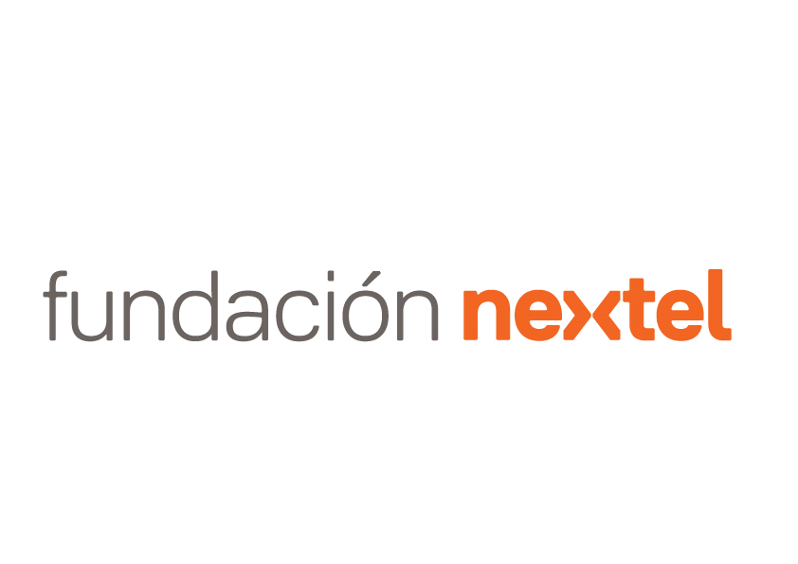
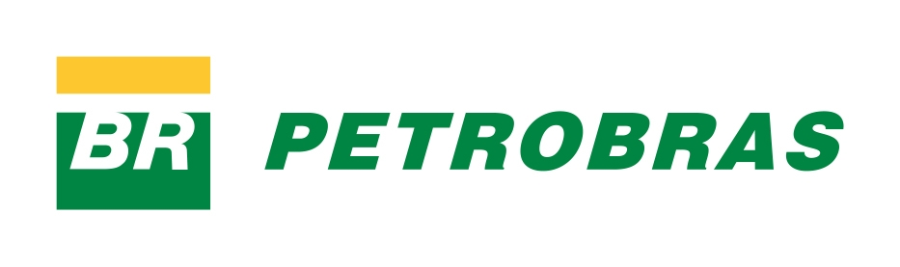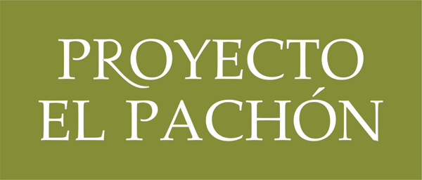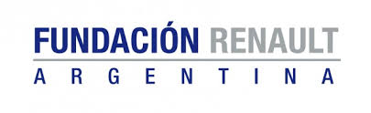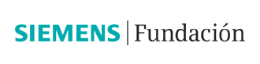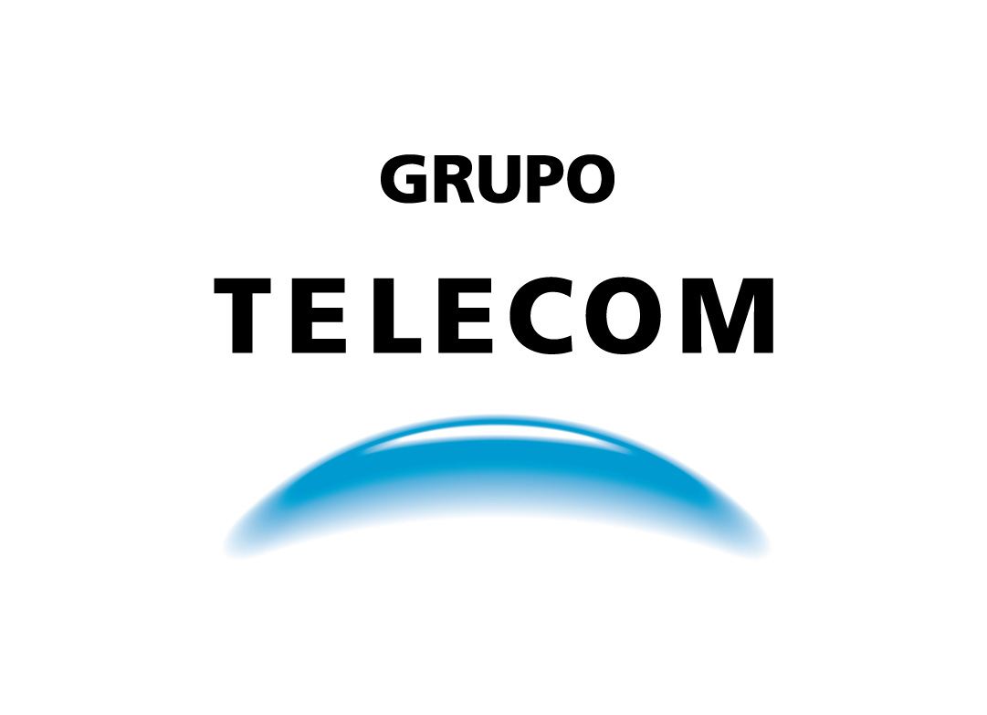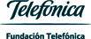
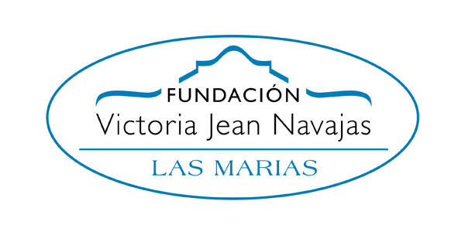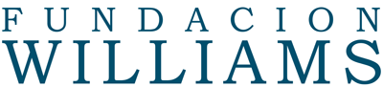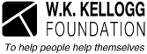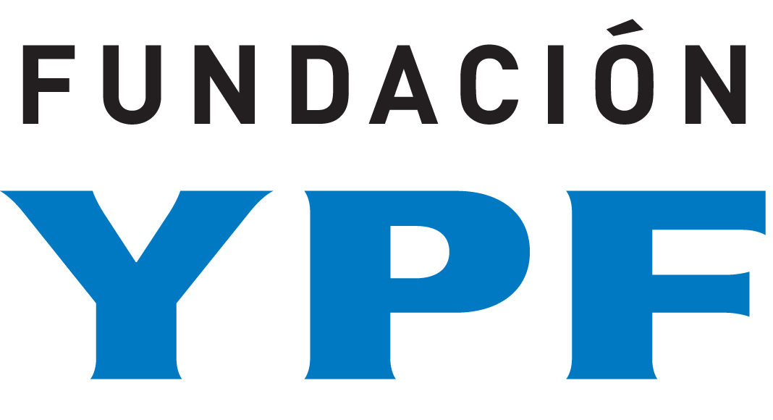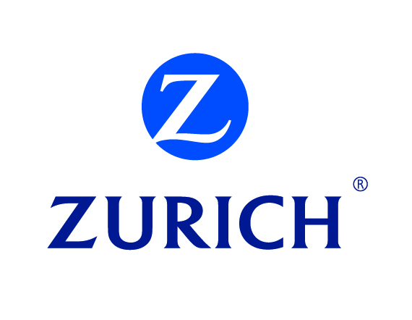

El GDFE tiene como misión “Promover y movilizar recursos de forma estratégica y eficiente en pos del bien público en la Argentina”
S U M A R I O
Noticias GDFE | Novedades de los socios
EL GDFE, EN COLOMBIA  Lanzamiento del estudio regional “Recursos privados para la transformación social” | Fundación Lúminis  En la radio: programa sobre educación
ACUERDO DE COLABORACIÓN  El GDFE se alía a Voluntare, la red global de voluntariado corporativo | Fundación Nuevo Banco de Entre Ríos  Celebra diez años de trayectoria
FORMACIÓN A MEDIDA  Proyectos educativos, atravesados por las TICs | Fundación Victoria Jean Navajas  50 años de labor educativa en el NEA
INTERCAMBIO ENTRE PARES  II Taller de negocios inclusivos | Petrobras  36 proyectos en marcha, en 20 localidades del país
Novedades de los socios | Samsung  “Soluciones para el Futuro 2015” tiene ganador
EY  Premio “Entrepreneur Of The Year” | Telecom  “Nuestro Lugar”: uso responsable de las TIC
Fundación Arcor  Más movimiento, menos sedentarismo | OTRAS NOVEDADES  Elecciones 2015: “Cuidá tu voto”
Fundación Grupo Sancor Seguros  Parque Temático de Educación Vial
  El mundo de la ISP en un clic
  Premio al mensaje de beneficio social
  “Radiografía CE”, nueva revista española
  El GIFE presenta su nuevo sitio web
  + INFO
Fundación Holcim
III Muestra Nacional de Escuelas Técnicas
Fundación ICBC
Torneo de fútbol solidario
Fundación Loma Negra  Elige tu futuro | Agenda del Sector noviembre  Nacional - Internacional
Boletín es una publicación mensual del  Grupo de Fundaciones y Empresas  Edición y producción: Elizabeth Simone | * gdfe@gdfe.org.ar : http://www.gdfe.org.ar/  @GDFE_Arg / GDFEArgentina
Para suscribirse a Boletín GDFE enviar un e-mail a suscripcion@gdfe.org.ar; para cancelarla, a gdfe@gdfe.org.ar.

Noticias sobre el GDFE
EL GDFE, en COLOMBIA

LANZAMIENTO DEL ESTUDIO REGIONAL
“RECURSOS PRIVADOS PARA LA TRANSFORMACIÓN SOCIAL”
El Grupo de Fundaciones y Empresas (GDFE), representado por su directora ejecutiva, Carolina Langan, junto a entidades pares de Brasil, Colombia y México, presentó el 26 de octubre en Bogotá el estudio “Recursos privados para la transformación social: filantropía e inversión social privada en América Latina hoy”.  La publicación fue coordinada por el especialista Rodrigo Villar. Formaron parte: la Asociación de Fundaciones Empresariales (AFE) de Colombia, el Grupo de Institutos, Fundaciones y Empresas (GIFE) de Brasil, el Centro Mexicano para la Filantropía (CEMEFI) y GDFE. Se llevó a cabo gracias a la colaboración del Banco Interamericano de Desarrollo, la Fundación Avina Regional, Avina Americas de Estados Unidos y la Fundación Williams, y al impulso dado por la red mundial Worldwide Initiatives for Grantmaker Support.  Más información  Descargar el Estudio |  |  |  |  |  |  | 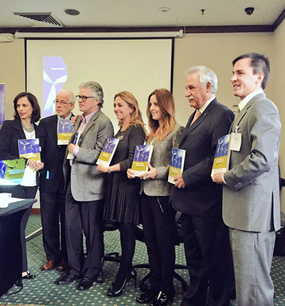
Volver al sumario
Noticias sobre el GDFE
ACUERDO DE COLABORACIÓN

el gdfe se alía a VOLUNTARE, LA RED GLOBAL
DE VOLUNTARIADO CORPORATIVO
El Grupo de Fundaciones y Empresas (GDFE) celebró este mes un acuerdo de colaboración con Voluntare, la red global de voluntariado corporativo, que tiene por misión fomentar los programas de voluntariado corporativo mediante el diálogo, el desarrollo de nuevas dinámicas de actuación y la creación de formatos novedosos entre los grupos de interés a través de una red internacional, transparente y ética con el objetivo de desarrollar innovación social.  Más información |  |  |  | 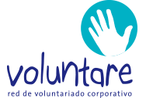
Volver al sumario
Noticias sobre el GDFE
FORMACIÓN A MEDIDA

PLANIFICACIÓN, SEGUIMIENTO Y EVALUACIÓN DE
PROYECTOS EDUCATIVOS ATRAVESADOS POR LAS TICS

El Grupo de Afinidad en Educación (GAE) del Grupo de Fundaciones y Empresas (GDFE), cerró la edición 2015 de sus espacios de encuentros, con un taller de formación brindado por la especialista Fernanda Potenza. Esta jornada como la reunión anterior, se nutrió del análisis de casos reales, sobre programas liderados por Intel, las Fundaciones del Grupo Petersen, la Fundación IRSA, y la Fundación Victoria Jean Navajas.  Más información |  |  |  |  | 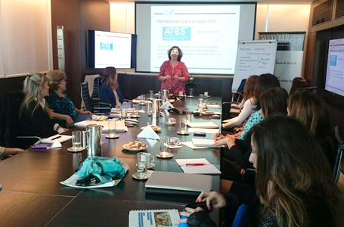
Volver al sumario
Noticias sobre el GDFE
INTERCAMBIO ENTRE PARES

II TALLER DE NEGOCIOS INCLUSIVOS
El Grupo de Fundaciones y Empresas (GDFE) a través de su Grupo de Afinidad en Desarrollo Local, y RedEAmérica Nodo Argentina, realizaron el 16 de octubre el II Taller de Negocios Inclusivos. El encuentro contó con la colaboración del Espacio de Negocios Inclusivos (ENI) de la Universidad Torcuato Di Tella, el Consejo Empresario Argentino para el Desarrollo Sostenible (CEADS) y la Universidad de San Andrés.  Más información |  |  |  | 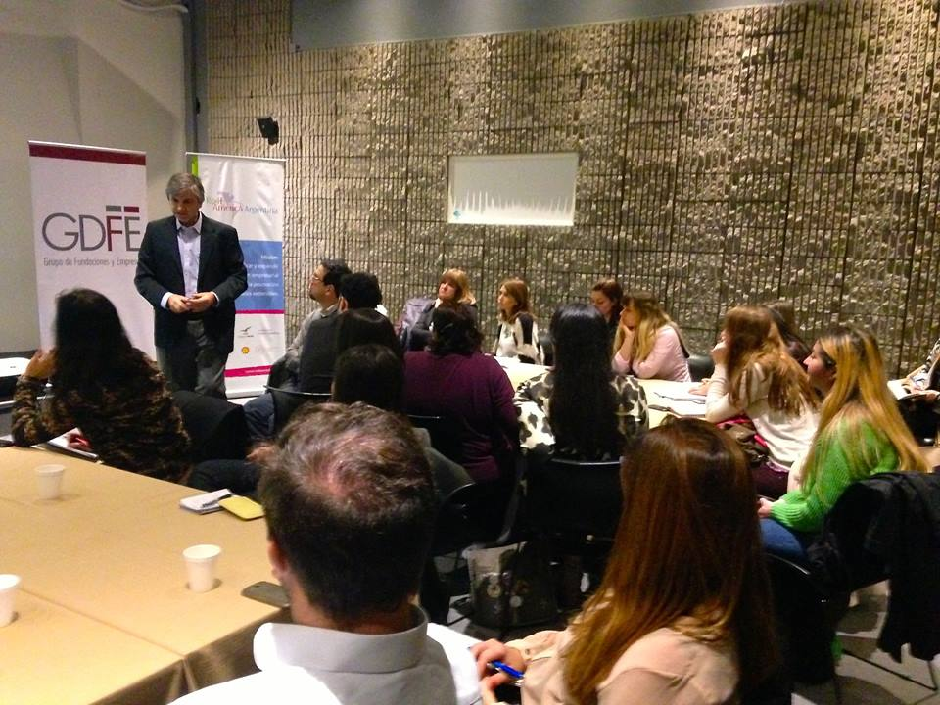
Volver al sumario
NOVEDADES SOCIOS / EY
Premio “Entrepreneur Of The Year”

EY realizó el 28 de octubre el lanzamiento de la categoría "Social" del premio “Entrepreneur Of The Year” que otorga la firma y será entregado en abril de 2016. Dentro de la estrategia de RSE, fueron convocados miembros de diversas fundaciones y organizaciones para proponer candidatos.

Más información
Volver al sumario
NOVEDADES SOCIOS / Fundación Arcor
Más movimiento, menos sedentarismo

Se realizó la conferencia “La vida activa: oportunidad para una niñez en movimiento”, una actividad para promover la actividad física y la vida saludable. Participaron especialistas internacionales y la Fundación Arcor presentó su programa regional “Escuela en Movimiento”.

Más información
Volver al sumario
NOVEDADES SOCIOS / Fundación Grupo Sancor Seguros
El Parque Temático de Educación Vial celebró sus cinco años de vida

El 5 de octubre, Día del Camino, el Parque Temático de Educación Vial del Grupo Sancor Seguros, coordinado por su Fundación, celebró sus primeros cinco años de compromiso con la enseñanza de buenas prácticas en el uso de la vía pública.

Más información
Volver al sumario
NOVEDADES SOCIOS / Fundación Holcim
III Muestra Nacional de Escuelas Técnicas

La Fundación Holcim organiza junto a la Dirección General de Educación Técnica y Formación Profesional, dependiente del Ministerio de Educación de la provincia de Córdoba, la III Muestra Nacional de Escuelas Técnicas con Especialidad Maestro Mayor de Obras.

Más información
Volver al sumario
NOVEDADES SOCIOS / Fundación ICBC
Torneo de fútbol solidario

ICBC concluyó el Torneo de fútbol solidario, a través del cual logró recaudar fondos que serán destinados a mejorar las instalaciones del comedor Madre Camila.

Más información
Volver al sumario
NOVEDADES SOCIOS / Fundación Loma Negra
Elige tu futuro

La Fundación Loma Negra junto con Rotaract Cañuelas lanzaron “Experiencia DTF”, un programa de orientación vocacional para que alumnos del último año de escuelas secundarias de la localidad de Cañuelas vivan la experiencia de su futuro con un profesional.

Más información
Volver al sumario
NOVEDADES SOCIOS / Fundación Lúminis
En la radio: programa sobre educación

La Fundación Lúminis realiza un programa radiofónico sobre educación en FM Concepto 95.5 Mhz los días lunes de 21 a 22 horas. En ese espacio, busca abordar diferentes temáticas de la educación a través de informes y entrevistas a especialistas.
Más información
Volver al sumario
NOVEDADES SOCIOS / Fundación Nuevo Banco de Entre Ríos
Celebra diez años de trayectoria

En sus primeros 10 años de trayectoria, la Fundación Nuevo Banco de Entre Ríos (NBER) perteneciente al Grupo Petersen, ha enfocado sus actividades en la promoción de la excelencia en la educación y la cultura de la provincia de Entre Ríos, impulsando la investigación e innovación tecnológica, fomentando las artes, fortaleciendo establecimientos educativos, becando a estudiantes y capacitando a docentes entrerrianos.

Más información
Volver al sumario
NOVEDADES SOCIOS / Fundación Victoria Jean Navajas
50 años de labor educativa en el NEA

Con una cena con todo su personal, la Fundación Victoria Jean Navajas, del Grupo Las Marías, celebró el 18 de septiembre sus Bodas de Oro. El ágape reunió a autoridades, docentes, no docentes y personal de servicio de la institución, en las instalaciones del Club Taragüi, de Establecimiento Las Marías, en la provincia de Corrientes.

Más información
Volver al sumario
NOVEDADES SOCIOS / Petrobras
36 proyectos en marcha, en 20 localidades del país

Durante 2015, Petrobras dio inicio a la 5ta edición del Programa Petrobras Socioambiental. En este período, realizó visitas en territorio y reuniones virtuales con cada una de las organizaciones con el fin de iniciar la etapa de monitoreo y acompañamiento a los proyectos seleccionados.
Más información
Volver al sumario
NOVEDADES SOCIOS / Samsung
“Soluciones para el Futuro 2015” ya tiene ganador

El 14 de octubre tuvo lugar la premiación de Argentina y Paraguay de la segunda edición de “Soluciones para el Futuro” - el concurso de Samsung que promueve el uso de la ciencia, la tecnología y las matemáticas en proyectos educativos para solucionar problemas de la comunidad.

Más información
Volver al sumario
NOVEDADES SOCIOS / Telecom
“Nuestro Lugar”, nuevo proyecto para el uso responsable de las TIC

Como empresa de telecomunicaciones con fuerte compromiso de gestión responsable y atenta a la gran preponderancia que las tecnologías de información y comunicación (TIC) adquirieron en las actividades de la vida cotidiana, el Grupo Telecom creó “Nuestro Lugar”, un nuevo proyecto multi-espacio que combina los mundos online y offline. El programa está destinado a generar conciencia sobre las temáticas de ciberciudadanía y alfabetización digital, promoviendo el uso positivo, responsable y creativo de la tecnología.

Más información
Volver al sumario
OTRAS NOVEDADES
"CUIDÁ TU VOTO" APELA A LA TRANSPARENCIA ELECTORAL

De cara al balotaje del 22 de noviembre próximo, el sitio web de "Cuidá tu voto": http://www.cuidatuvoto.org.ar, seguirá prestando su servicio como plataforma de recepción de consultas, denuncias y reclamos. Este programa, impulsado por la Fundación Americana para la Educación (FUNDAEDU) y la Cámara Nacional Electoral del Poder Judicial, con la adhesión del Grupo de Fundaciones y Empresas (GDFE) entre otras entidades, brinda además información y capacitación online para autoridades de mesa, fiscales y votantes en general.
Más información
Volver al sumario
EL MUNDO DE LA ISP EN UN CLIC
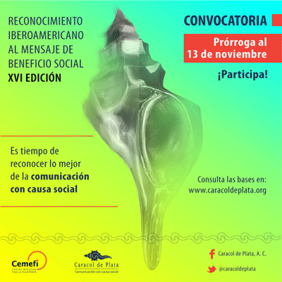 |  | 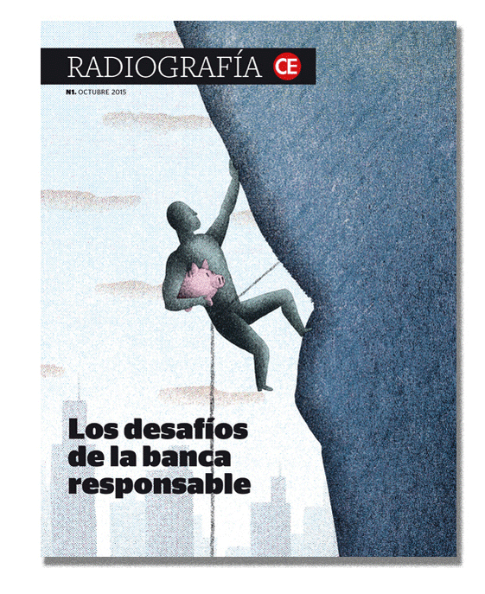 |  |  |  |  | 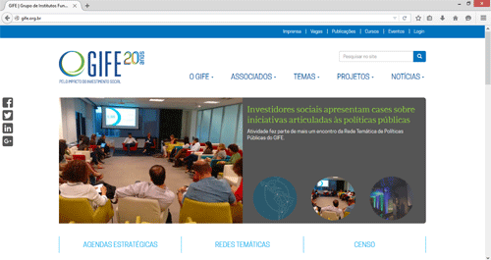

En esta edición: detalles del Reconocimiento Iberoamericano al Mensaje de Beneficio Social, premio que otorga la organización mexicana Caracol de Plata, y al que adhiere el GDFE en calidad de socio internacional de la iniciativa. Además: el lanzamiento de la revista española “Radiografía CE” con foco en la innovación social; y el nuevo sitio web del Grupo de Institutos, Fundaciones y Empresas (GIFE) de Brasil.
Leer la columna
Volver al sumario
AGENDA > NACIONAL

NOVIEMBRE 2015
FECHA / LUGAR | ACTIVIDAD |  |  |  |  | ORGANIZA / + INFORMACIÓN
Todos los lunes, a partir de las 21, en todo el país | Micro radial sobre educación |  |  |  |  | Fundación Lúminis  + INFO http://www.conceptofm.com.ar
Todo el mes, online | 3ra edición de la campaña “Donar Ayuda” |  |  |  |  | AEDROS - Fundación Noble  + INFO http://www.donarayuda.org/
Durante todo noviembre, en la ciudad de Buenos Aires, y Mar del Plata | “Agenda Cultural x Mayores”  (sitio web que reúne actividades culturales gratuitas, seleccionadas por personas mayores) |  |  |  |  | Fundación Navarro Viola  + INFO  http://fnv.org.ar/agendacultural/1/#2015/11/todos-los-dias
7, 14, 21 y 28 de noviembre, en la Ciudad de Buenos Aires | Seminario Taller "Artes, pedagogías, infancias. Experiencias  educativas desde la creatividad y la transformación" |  |  |  |  | FLACSO (entre otras)  + INFO delasdiferencias@flacso.org.ar
9 de noviembre, en San Isidro, Buenos Aires | 2° Cena Solidaria a beneficio de la Fundación Primeros Pasos |  |  |  |  | Fundación Primeros Pasos  + INFO info@fundacionprimerospasos.org
10 de noviembre, en la Ciudad de Buenos Aires | 10 Años de Inversión Social para el Desarrollo Territorial |  |  |  |  | Fundación Los Grobo  + INFO fundacion@losgrobo.com
10 de noviembre, en Neuquén capital | Jornada de capacitación “Construyendo colectivamente capacidades del Tercer Sector en un contexto cambiante. El Fortalecimiento de las Organizaciones de la Sociedad Civil como meta” |  |  |  |  | RACI - Fundación Telefónica  + INFO https://es.surveymonkey.com/r/tallerNeuquen
13 de noviembre, en Ciudad de Buenos Aires | Seminario intensivo “Representación, representatividad y acción colectiva: cómo piensan y trabajan las organizaciones que agrupan organizaciones” |  |  |  |  | Posgrado en OSFL (UdeSA)  + INFO posflinfo@udesa.edu.ar
13 de noviembre, Iberoamérica | Último día de postulación a la XVI Edición del Reconocimiento Iberoamericano al Mensaje de Beneficio Social |  |  |  |  | Caracol de Plata  + INFO www.caracoldeplata.org
13 de noviembre, mundial | Vence el plazo para postularse al concurso mundial "Empowering People Award" |  |  |  |  | Fundación Siemens Alemania  + INFO http://www.empowering-people-network.siemens-stiftung.org/
13 y 14 de noviembre, en Rosario, Santa Fe | Gira `Nuestro Lugar´ (proyecto para el uso responsable de las TIC) |  |  |  |  | Grupo Telecom  + INFO www.telecom.com.ar
15 de noviembre, para todo el país | Nuevo debate presidencial |  |  |  |  | Argentina Debate  + INFO http://argentinadebate.org/
30 de noviembre, en todo el país | Último día para presentar candidaturas al Premio “Entrepreneur Of The Year” |  |  |  |  | EY  + INFO https://bit.ly/EOY2016
Volver al sumario
AGENDA > INTERNACIONAL

NOVIEMBRE 2015
FECHA / LUGAR | ACTIVIDAD |  |  |  |  | ORGANIZA / + INFORMACIÓN
10 de noviembre, en Bruselas, Bélgica | EuroPhilantopics 2015: “Trust Matters - A lever to deliver better social justice outcomes” |  |  |  |  | European Foundation Centre  + INFO http://www.efc.be/newsevents/europhilantopics/
Volver al sumario

